Mục lục
1. Spring Framework và Spring Boot: Tổng quan, Ưu điểm và Hạn chế 2
1.1. Spring Framework 2
1.2. Spring Boot 2
1.3. Ưu điểm và Hạn chế 2
2. Các thành phần chính trong Spring Boot 2
3. Quản lý mã nguồn với Git 3
3.1. Giới thiệu về Git 3
3.2. Các lệnh Git cơ bản 3
3.2.1. Nhóm lệnh khởi tạo và thiết lập: 3
3.2.2. Nhóm lệnh làm việc hàng ngày: 3
3.2.3. Nhóm lệnh làm việc từ xa (Remote): 3
3.2.4. Nhóm lệnh nhánh (Branching): 4

Mục lục hình
Hình 1. Spring Framwork 3
Hình 2. Git 5

1. Spring Framework và Spring Boot: Tổng quan, Ưu điểm và Hạn chế

1.1. Spring Framework
Spring Framework là một hệ sinh thái (ecosystem) toàn diện cho việc phát triển ứng dụng Java. Nó cung cấp các tính năng cốt lõi như Inversion of Control (IoC) và Dependency Injection (DI), giúp giảm bớt sự phụ thuộc giữa các thành phần trong code, từ đó tăng tính linh hoạt và dễ kiểm thử.

Hình 1. Spring Framwork

1.2. Spring Boot
Spring Boot là một dự án nằm trong hệ sinh thái Spring, được thiết kế để đơn giản hóa quá trình khởi tạo và phát triển ứng dụng Spring. Phương châm của Spring Boot là "Convention over Configuration" (Cấu hình theo quy ước), giúp lập trình viên tập trung vào logic nghiệp vụ thay vì sa lầy vào các tệp cấu hình XML phức tạp.

1.3. Ưu điểm và Hạn chế
Tiêu chí | Ưu điểm | Hạn chế
Spring Framework | Cung cấp quyền kiểm soát chi tiết; Modular (chỉ dùng cái cần); Cộng đồng hỗ trợ cực lớn. | Cấu hình phức tạp (XML/Java Config); Tốn nhiều thời gian setup ban đầu; Đường cong học tập dốc.
Spring Boot | Khởi tạo dự án cực nhanh; Embedded Server (Tomcat/Jetty) tích hợp sẵn; Tự động cấu hình (Auto-configuration); Không cần code XML. | Có thể bao gồm các thư mục/dependencies dư thừa không dùng đến; Khó kiểm soát sâu các bean nếu không hiểu cơ chế Auto-config; Dung lượng file .jar lớn.

2. Các thành phần chính trong Spring Boot
Spring Boot Starters: Là các tập hợp các dependency được đóng gói sẵn (ví dụ: spring-boot-starter-web, spring-boot-starter-data-jpa). Thay vì khai báo hàng chục thư viện nhỏ, bạn chỉ cần khai báo một "Starter".
Spring Boot Auto-Configuration: Dựa trên các thư viện bạn thêm vào dự án, Spring Boot sẽ tự động cấu hình các Bean liên quan. Ví dụ: Nếu có H2 trong classpath, nó sẽ tự cấu hình một Database trong bộ nhớ.
Spring Boot CLI: Công cụ dòng lệnh cho phép chạy các script Groovy, giúp tạo prototype ứng dụng nhanh chóng.
Spring Boot Actuator: Cung cấp các tính năng để giám sát (monitor) và quản lý ứng dụng khi đang chạy (health check, metrics, dump...).
Lưu ý: Annotation @SpringBootApplication là sự kết hợp của 3 Annotation: @Configuration, @EnableAutoConfiguration, và @ComponentScan.

3. Quản lý mã nguồn với Git

3.1. Giới thiệu về Git
Git là hệ thống quản lý phiên bản phân tán (Distributed Version Control System - DVCS). Nó cho phép nhiều lập trình viên làm việc trên cùng một dự án mà không ghi đè lên công việc của nhau, đồng thời lưu trữ toàn bộ lịch sử thay đổi của mã nguồn.
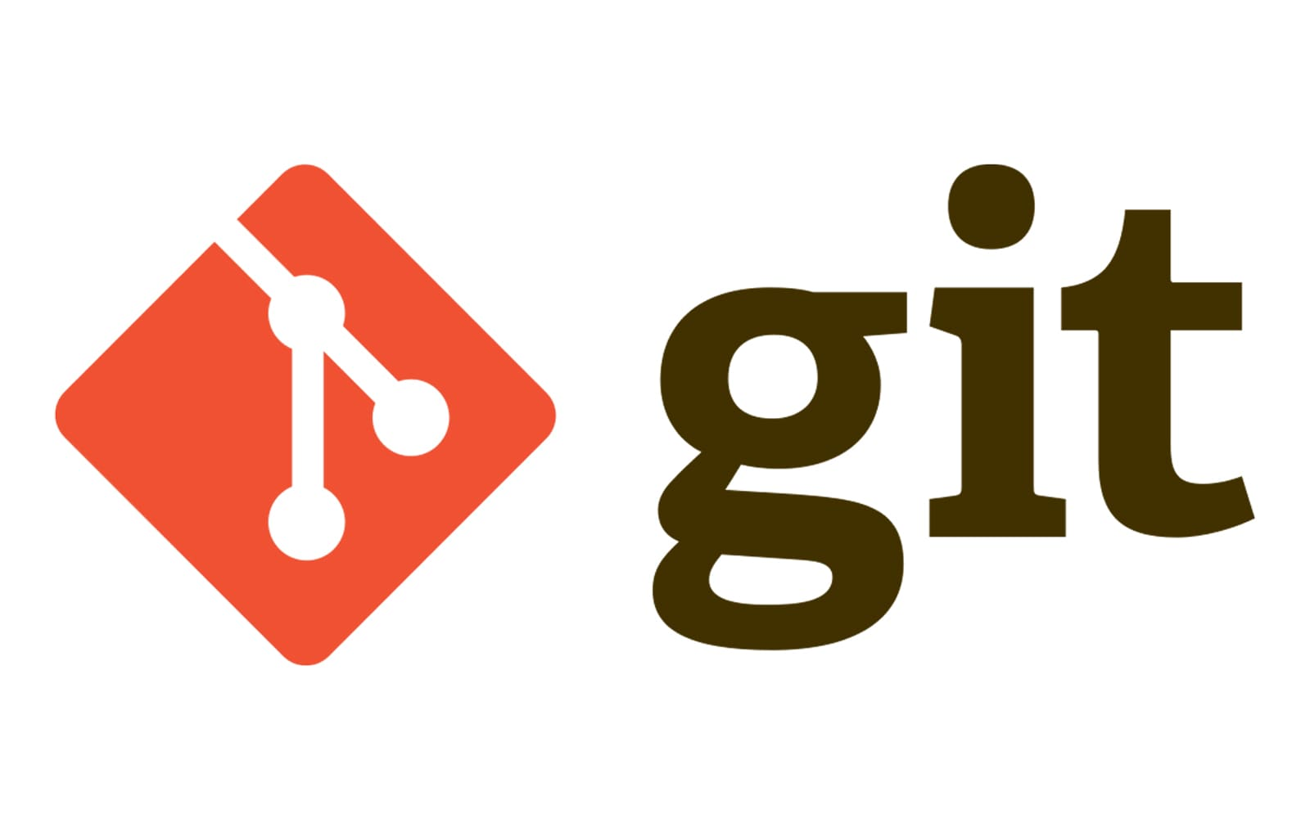
Hình 2. Git

3.2. Các lệnh Git cơ bản

3.2.1. Nhóm lệnh khởi tạo và thiết lập:
- git init: Khởi tạo một Git repository mới tại thư mục hiện hành.
- git clone <url>: Sao chép một repository từ server về máy cục bộ.

3.2.2. Nhóm lệnh làm việc hàng ngày:
- git status: Kiểm tra trạng thái của các tệp (đã thay đổi, đã staging hay chưa).
- git add <file_name>: Đưa tệp vào khu vực chờ (Staging Area). Dùng git add . để thêm tất cả.
- git commit -m "message": Lưu lại ảnh chụp (snapshot) của dự án vào local repository kèm mô tả.

3.2.3. Nhóm lệnh làm việc từ xa (Remote):
- git push origin <branch_name>: Đẩy code từ máy local lên server.
- git pull origin <branch_name>: Lấy code mới nhất từ server về và gộp (merge) vào máy local.
- git fetch: Lấy thông tin mới từ server nhưng chưa gộp vào code local.

3.2.4. Nhóm lệnh nhánh (Branching):
- git branch: Liệt kê các nhánh hiện có.
- git checkout -b <new_branch>: Tạo một nhánh mới và chuyển sang nhánh đó.
- git merge <branch_name>: Gộp nhánh chỉ định vào nhánh hiện tại.

